МБДОУ «Бархатовский детский сад»

Разработка деятельности экспериментально-исследовательской площадки в рамках проведения тематического дня в ДОУ
«Мы-исследователи»
для детей старшей и подготовительной групп.

Тема
«Удивительный мир вулканов»

январь 2016г.

Актуальность:
- Образовательная деятельность в дошкольном учреждении направлена на развитие личности ребенка в целом (умение сравнить и обобщать собственные наблюдения, видеть и понимать красоту окружающего мира), а также на совершенствование речи детей, их мышление.
- Знание о вулканах помогает ребенку осмыслить, что на земле и в нашей стране есть такие природные объекты как – вулканы, которые влияют на климат земли, на живые организмы, на изменения рельефа земли.
- Знания не самоцель в воспитании, но она необходимое условие выработки такого отношения к окружающему миру, которое носит эмоционально – действенный характер и выражается в форме познавательного интереса.
- Воспитательный процесс станет результативен только тогда, когда родитель будут принимать активное участие в этой работе. Семья имеет решающее влияние на развитие основных черт личности ребенка.

Цель: сформировать первоначальное представление о вулканах.
Задачи:
Образовательные:
- обогащать знания детей об окружающем мире, расширять представление о природных явлениях не живой природы - извержением вулкана;
- познакомить детей с профессией вулканолога
-активизировать в речи детей слова: очаг, магма, жерло, кратер, лава.
Развивающие:
- развивать познавательную активность и инициативу детей в процессе самостоятельного выполнения опыта;
Воспитательные:
- воспитывать аккуратность. Воспитывать доброжелательное отношение со сверстниками.
Объект исследования – вулканы.
Материал.
- Картинки с изображением вулканов, презентация о вулканах.
- Материал для проведения пищевая сода, красная краска – гуашь, моющая жидкость, пластиковые стаканчики, бутылочки из под йогурта, цветной картон, пластиковые тарелочки, пластиковые ложки, уксус – добавляет воспитатель.

Ход занятия.
(Дети заходят в лабораторию(группу)).
Воспитатель: Здравствуйте ребята! Я рада приветствовать вас в своей исследовательской лаборатории. Сегодня мы с вами, будем исследовать природное явления. А какое вы узнаете посмотрев картинки (просмотр картинок о вулканах). Кто догадался, о чем мы сегодня будем говорить? Что вы ребята знаете о вулканах? А хотите узнать больше о вулканах?
Дети: Да
(Беседа)
Что такое вулкан?
Вулканы это такие горы из которых извергается лава. Вулканом она называется, потому что Древние люди, которые жили за долго до нас, считали, что в такой горе живет бог огня Вулканом. Когда он злился, он выпускал из горы огонь. И люди говорили, что бог огня Вулканом сердится. И с тех пор такие горы называются вулканами.
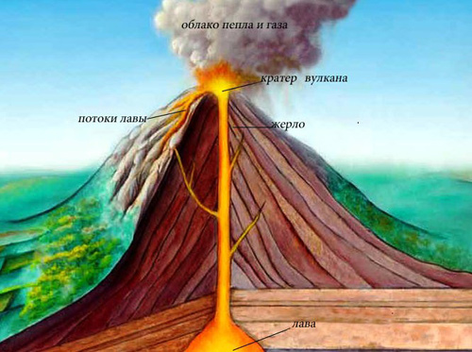

Как устроен вулкан?
На вершине вулкана находится большое отверстие, называемое кратером. От кратера вниз по горе идет отверстие, которое называется жерлом. Глубоко-глубоко под землей горные породы (различные камни) от высокой температуры начинают плавиться и из них образуется магма.
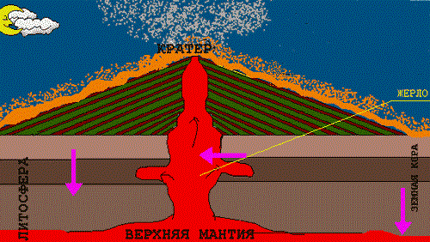

Как работает вулкан?
Магме из-за высокой температуры становится тесно под землей. Она начинает бурлить и подниматься, находя трещины в земле, чем выше поднимается магма, тем больше в ней скапливается газов. Когда она достигает вершины вулкана, она превращается в лаву. Извержение вулкана начинается с выброса пепла и дыма. После этого лава с взрывами вылетает лава, а за тем остывая, она медлено стекает вниз по склону горы.

Типы вулканов:
Действующие - которые извергаются сейчас (Мерапи – один из самых крупных вулканов на островах Индонезии).
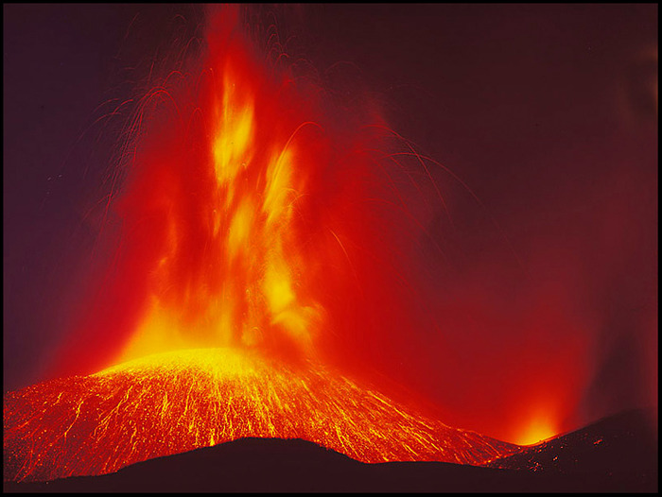

Спящие - которые могут проснуться, и начнется извержение (Везувий (Италия)).
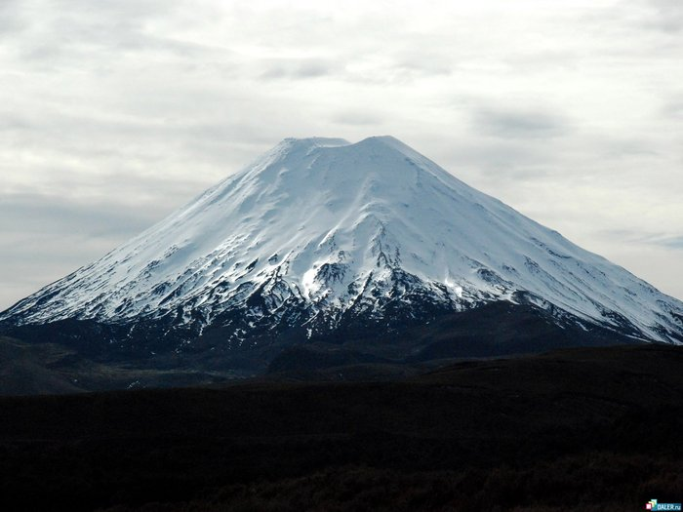

Потухшие - которые остыли и никогда больше не будут извергаться (Большой Паялпан − потухший вулкан в центральной части полуострова Камчатка).
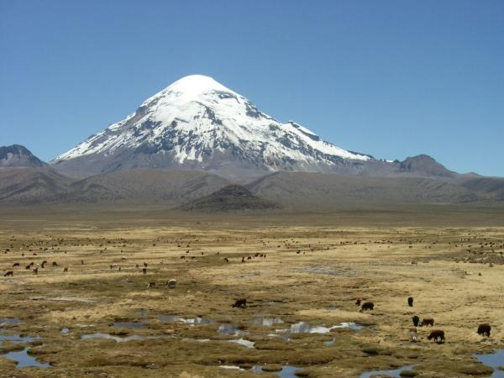

Воспитатель: Как вы думаете ребята можно ли увидеть извержение вулкана в нашей исследовательской лаборатории. Я предлагаю вам провести опыт который наглядно покажет вам извержение вулкана. Но прежде чем приступить к эксперименту давайте с вами вспомним правила безопасности.
- Пищевая сода
- Моющее средство
- Гуашевая краска
- Заготовка вулкана
Также мы будем использовать уксус его я вам налью сама. Для того чтобы вулкан заработал нужно по очереди добавить все и перемешать, а потом добавить уксуса.
Результаты.
Дети узнали о возникновение природных образований, получили первоначальные представления о типах вулканов, опасностях, которые они представляют, а также их пользе. Практическая значимость занятий – использование полученных знаний в различных видах деятельности: - с/р . «Спасатели», «Я – геолог», дидактические игры «Назови лишнее», «Определи свойства», использование материала по ознакомлению с природой.
Вывод.
Путем опытно – экспериментальной деятельности мы смогли создать модель действующего вулкана.

